Аналитическая справка
об итогах работы школы по направлению
«Формирование функциональной грамотности обучающихся»
по МБОУ Среднетиганской СОШ Алексеевского муниципального района Республики Татарстан
за 2023-2024 учебный год

Подготовила заместитель директора по УВР
МБОУ Среднетиганской СОШ
Баязитова Э.А.

Пункт 1. В соответствии с приказом МБОУ Среднетиганской СОШ № 70 от 12.10.2023 года «Об организации работы по формированию функциональной грамотности обучающихся МБОУ Среднетиганской СОШ в 2023-2024 году» была создана Дорожная карта, с целью создания условий для формирования функциональной грамотности посредством актуализации межпредметных связей в образовательном процессе Дорожная карта.
Пункт 2. Приказом МБОУ Среднетиганской СОШ № 70 от 12.10.2023 года «Об организации работы по формированию функциональной грамотности обучающихся МБОУ Среднетиганской СОШ в 2023-2024 году» назначены педагоги в качестве координаторов по направлениям функциональной грамотности. Приказ
Пункт 3. Содержательные изменения, внесенные в локальные акты школы в контексте развития функциональной грамотности школьников:
- внесены изменения в План работы школы ;
- план работы педагогического совета;
- план работы методических объединений;
- рабочие программы уроков и внеурочной деятельности (Корректировка рабочих программ учебных предметов, курсов внеурочной деятельности);
- программу внутришкольного контроля.

На базе нашей школы над формированием функциональной грамотности школьников работали:
- учителя – предметники в рамках урочной деятельности;
- классные руководители в рамках внеурочной деятельности (1 час в неделю).

Сформирована база данных учителей, классных - руководителей, участвующих в формировании функциональной грамотности обучающихся по шести направлениям (читательская грамотность, математическая грамотность, естественнонаучная грамотность, финансовая грамотность, глобальные компетенции и креативное мышление).
Пункт 4. Проведены заседания педагогического совета:

№ | Сроки | Тема педагогического совета | Вопросы для обсуждения | Ответственные | Решение:
1. | 2 ноября 2023 года | «Причины неуспеваемости и пути преодоления» | Обновленные федеральные государственные образовательные стандарты. | Выступления руководителей школьных методических объединений Валиевой Н.Т., Хайбуллина А.Т., Гимадеевой Г.Х. | Продолжить работу педагогов школы по реализации обновленных ФГОС (НОО, ООО, СОО) Использовать на уроках и внеурочной деятельности банк заданий, для формирования и оценки функциональной грамотности обучающихся по шести направлениям: математическая грамотность, естественнонаучная грамотность, читательская грамотность, финансовая грамотность, глобальные компетенции и креативное мышление.
2. | 30 марта 2024 года | «Развитие функциональной грамотности обучающихся в урочное и внеурочное время» | 1. Формирование функциональной грамотности на уроках русского языка и литературы  2. Формирование и оценка функциональной грамотности учащихся на уроках в начальных классах | 1. Учитель уроках русского языка и литературы Зарипова Л.Р.  2.Учитель начальных классов Халилова Ф.Г. | Работать по формированию функциональной грамотности в каждом классе на каждом уроке.  Использовать на уроках, внеклассных мероприятиях разнообразные формы, методы, формирующие функциональную грамотность.

Включили вопросы формирования функциональной грамотности школьников в систему методической работы коллектива.
Заседания методического совета:

№ | Сроки | Тема методического совета | Вопросы для обсуждения | Ответственные | Решение:
1. | Сентябрь | Изучение  нормативных  документов. | Изучение в форме заседаний МО требований обновленных ФГОС НОО, ООО, СОО, рекомендаций Минпросвещения по формированию и развитию функциональной грамотности (письмо от 14.09.2021 № 03-1510), рекомендаций Минпросвещения по оценке функциональной грамотности (письмо от 13.01.2023 № 03-49), проектов ФООП и ФРП, нового ФПУ. | Заместитель директора по УВР Баязитова Э.А., руководители ШМО Валиева Н.Т., Гимадеева Г.Х., Хайбуллин А.Т., педагогические работники | 1. Внесение корректив в рабочие программы, отвечающих требованиям обновленных ФГОС, обновление банка оценочных средств ООП НОО, ООО, включение в содержание уроков практикоориентированных заданий  2. Проведение индивидуальных, групповых занятий с учащимися в течение всего учебного года по подготовке к участию в олимпиадах и конкурсах, проектная деятельность
2 | Ноябрь | Формирование и оценка функциональной грамотности учащихся. | Работа учителей разных предметов по единой теме дня.  Практическое изучение вопросов, являющихся проблемными для определенной группы педагогов в соответствии с методической темой школы на текущий учебный год. | Заместитель директора по УВР Баязитова Э.А., руководители ШМО Валиева Н.Т., Гимадеева Г.Х., Хайбуллин А.Т., педагогические работники | Создать банк заданий диагностического тестирования школьников по формированию функциональной грамотности
3 | Январь | Диагностико-аналитическая деятельность в рамках методического совета. | Изучение в форме заседаний МО уровня сформированности функциональной грамотности по предметам. Изучение удовлетворенности членов МО организацией методической работы и условиями, созданными в школе по направлению функциональной грамотности. | Заместитель директора по УВР Баязитова Э.А., руководители ШМО Валиева Н.Т., Гимадеева Г.Х., Хайбуллин А.Т. педагогические работники | Расширить спектр приемов, направленных на формирование функциональной грамотности учащихся по предметам.

Пункт 7. Количество педагогов, прошедших курсы повышения квалификации в области формирования и развития функциональной грамотности школьников – 11 учителей, что составляет 85%:
№ | ФИО педагога | Должность | Даты курсов | Название курсов | ОО | Сколько часов
1 | Хаметшин Марат Зиннурович | учитель биологии | с 08.02.2021 по 11.02.2021 | Совершенствование профессиональных компетенций  учителей естественнонаучных предметов по развитию  функциональной грамотности школьников | Центр непрерывного повышения профессионального  мастерства педагогических работников Республики  Татарстан ИПиО ФГАОУ ВО КФУ | 24 часа
 |  |  | С 15.04.2024 по 19.04.2024 | Развитие естественнонаучной грамотности школьников на основе дифференцированного (уровневого) подхода | Центр непрерывного повышения профессионального  мастерства педагогических работников Республики  Татарстан ИПиО ФГАОУ ВО КФУ | 36 часов
2 | Баязитова Эльмира Асгатовна | учитель английского языка | с 04.04.2022 по 07.04.2022 | Формирование и оценивание читательской грамотности школьников в контексте международных сопоставительных исследований | Центр непрерывного повышения профессионального мастерства педагогических работников Республики Татарстан ИПиО ФГАОУ ВО КФУ | 24 часа
3 | Галиева Резеда Зитянчиевна | учитель технологии и музыки | с 13.02.2023 по 17.02.2023 | Формирование и оценка функциональной грамотности школьников | Центр непрерывного повышения профессионального мастерства педагогических работников Республики Татарстан ИПиО ФГАОУ ВО КФУ | 36 часа
4 | Гимадеева Гюзелия Ханифовна | учитель начальных классов | с 5.04.2021 по 8.04.2021 | Совершенствование качества чтения,  математического и естественнонаучного образования  в начальной школе в контексте международных  сопоставительных исследований | Центр непрерывного повышения профессионального мастерства педагогических работников Республики Татарстан ИПиО ФГАОУ ВО КФУ | 24 часа
 |  |  | С 22.04.2024 по 26.04.2024 | Развитие функциональной грамотности младших школьников на основе дифференцированного (уровневого) подхода | Центр непрерывного повышения профессионального мастерства педагогических работников Республики Татарстан ИПиО ФГАОУ ВО КФУ | 36 часов
5 | Хайбуллин Альфир Тагирович | учитель родного (татарского)языка и литературы | 10.04.2023 по 14.04.2023 | Формирвание готовности педагогических работников Республики Татарстан к развитию читательской грамотности школьников | Центр непрырывного повышения профессионального мастерства педагогических работников Республики Татарстан ИПиО ФГАОУ ВО КФУ | 36 часов
6 | Валиева Наиля Талгатовна | учитель физики | с10.04.2023 по 14.04.2023 | Формирвание готовности педагогических работников к развитию естественнонаучной грамотности школьников. | Центр непрерывного повышения профессионального мастерства педагогических работников Республики Татарстан ИПиО ФГАОУ ВО КФУ | 36 часов
7 | Давлетшина Гульнара Хафизовна | учитель математики и информатики | 11.04.2022 по 14.04.2022 | Модернизация деятельности учителя по формированию математической грамотности в контексте международных сопоставительных исследований | Центр непрерывного повышения профессионального мастерства педагогических работников Республики Татарстан ИПиО ФГАОУ ВО КФУ | 24 часа
8 | Рамаева Зиля Табрисовна | учитель истории и обществознания | с 24.04.2023 по 28.04.2023 | Формирование готовности педагогических работников Республики Татарстан к развитию читательской грамотности школьников | Центр непрерывного повышения профессионального мастерства педагогических работников Республики Татарстан ИПиО ФГАОУ ВО КФУ | 36 часов
9 | Зарипова Лейсан Ренатовна | учитель русского языка и литературы | 24.04.2023 − 28.04.2023 | Формирование готовности педагогических работников Республики Татарстан к развитию читательской грамотности школьников | Центр непрерывного повышения профессионального мастерства педагогических работников Республики Татарстан ИПиО ФГАОУ ВО КФУ | 36 часов
10 | Заббарова Гульнара Равгатовна | Учитель начальных классов | С 11.09.2023 по 15.09.2023 | Проектирование ситуационных заданий для обеспечения формирования и оценки функциональной грамотности младших школьников | Центр непрерывного повышения профессионального мастерства педагогических работников Республики Татарстан ИПиО ФГАОУ ВО КФУ | 36 часов
11 | Халилова Флера Гамировна | Учитель химии | с 28.09.2020 по 16.10.2020 | Формирование у учителя естественнонаучных предметов навыков развития у обучающихся функциональной грамотности | Приволжский межрегиональный центр повышения квалификации и профессиональной переподготовки работников образования института психологии и образования КФУ | 96 часов
 |  |  | С 01.03.2022 по 19.04.2022 | Школа современного учителя. Развитие естественно-научной грамотности | ФГАОУ ДПО «Академия реализации государственной политики и профессионального развития работников образования Министерства просвещения Российской Федерации» | 56 часов

Рекомендации: пройти курсы повышения квалификации в области формирования и развития функциональной грамотности школьников следующим учителям:
- Камаловой С.Р.
- Баязитову Р.Р.

Пункт 8. Обеспеченность учебного плана учебно-методическими комплектами с материалами по развитию функциональной грамотности школьников:
Открытые методические ресурсы:
- Банк заданий по функциональной грамотности: http://skiv.instrao.ru/bank-zadaniy/chitatelskayagramotnost/
- Читательская грамотность: http://skiv.instrao.ru/bank-zadaniy/chitatelskaya-gramotnost/
- Математическая грамотность: http://skiv.instrao.ru/bank-zadaniy/matematicheskaya-gramotnost/
- Естественнонаучная грамотность: http://skiv.instrao.ru/bank-zadaniy/estestvennonauchnayagramotnost/
- Глобальные компетенции: http://skiv.instrao.ru/bank-zadaniy/globalnye-kompetentsii/
- Финансовая грамотность: http://skiv.instrao.ru/bank-zadaniy/finansovaya-gramotnost/
- Креативное мышление: http://skiv.instrao.ru/bank-zadaniy/kreativnoe-myshlenie/
- Открытые задания PISA: https://fioco.ru/примеры-задач-pisa
- Электронный банк заданий по функциональной грамотности: https://fg.resh.edu.ru/ . Пошаговая инструкция, как получить доступ к электронному банку заданий, представлена в руководстве пользователя. Ознакомиться с руководством пользователя можно по ссылке: https://resh.edu.ru/instruction
- Открытый банк заданий для оценки естественнонаучной грамотности ФГБНУ ФИПИ: https://fipi.ru/otkrytyy-bank-zadaniy-dlya-otsenki-yestestvennonauchnoy-gramotnosti
- Лаборатория функциональной грамотности: https://rosuchebnik.ru/material/laboratoriyafunktsionaln
- Электронные формы учебных пособий издательства просвещение https://media.prosv.ru/
- Банк заданий ИСРО РАО http://skiv.instrao.ru/bank-zadaniy/
- Открытый банк заданий PISA https://fioco.ru/примеры-задач-pisa
- МЦКО https://mcko.ru/
- Банк заданий на диске МБОУ Среднетиганской СОШ https://disk.yandex.ru/d/a-q_n7m6Kv0_aw

Пункт 9. В школе создан банк диагностического инструментария для оценки сформированности функциональной грамотности школьников.
Рекомендации:
Продолжить наполнять банк заданий по формированию функциональной грамотности обучающихся по шести направлениям (читательская грамотность, математическая грамотность, естественнонаучная грамотность, финансовая грамотность, глобальные компетенции и креативное мышление).
Пункт 10. Проведение уроков и внеурочных мероприятий для формирования функциональной грамотности школьников за 2023- 2024 учебный год:
Еженедельно учителя-предметники, классные руководители проводили уроки и занятия в рамках внеурочной деятельности по формированию функциональной грамотности школьников.
https://edu.tatar.ru/alekseevo/s-tigany/sch/page5156067.htm (таблица 1)

https://edu.tatar.ru/upload/storage/org181/files/Отчет-конкурс%20о%20работе%20ОО%20по%20ФГ.docx

Рабочие программы внеурочной деятельности: на сайте школы

Пункт 11. Для реализации комплексных мер, направленных на формирование и оценку функциональной грамотности обучающихся в школе была проведена методическая неделя функциональной грамотности.
Цель методической недели: Создать условия для формирования у учащихся функциональной грамотности, привитие интереса к учебным предметам, развитие логического мышления, умения пользоваться финансами, креативно мыслить и находить решение к любым жизненным задачам, сплочение коллектива учащихся в совместной работе.

Задачи:
- Активизация познавательной деятельности обучающихся.
- Развитие интеллектуальных и творческих способностей, остроты мышления и наблюдательности.
- Воспитание самостоятельности, чувства ответственности, культуры коллективного общения. Фестиваль прошел с 13.11.2023 по 18.11.2023:
В рамках методической недели были подготовлены и проведены открытые уроки и занятия по внеурочной деятельности:

№ | Мероприятие | Классы
1 | Естественнонаучная грамотность
1.1 | Игра «Брейн-ринг» по естественно -научной грамотности. 13.11.2023  Ребята состязались в знаниях по предметам: физика, химия, биология. Межпредметные задания включали в себя умение анализировать информацию, сопоставлять факты, находить связи и зависимости, а также формулировать логически обоснованные аргументы объектов, явлений и процессов живой природы.  С помощью оборудования центра «Точка Роста» ребята учились применять естественнонаучные знания для анализа, делать выводы по результатам исследования, преобразовывать информацию из одного вида в другой. |  | 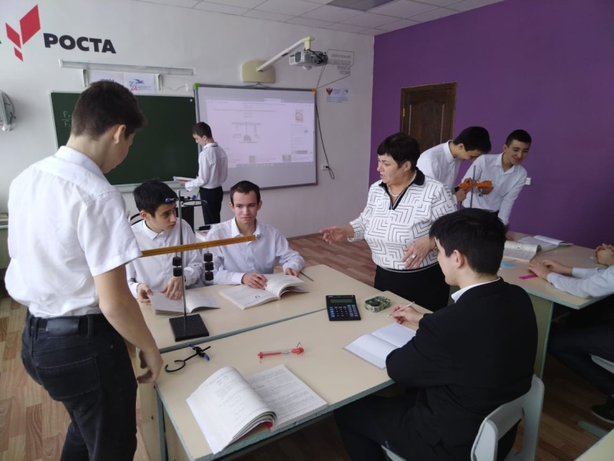  8-9 классы https://edu.tatar.ru/alekseevo/s-tigany/sch/main-news?page=31
1.2 | Занятие по внеурочной деятельности естественно-научной грамотности по теме: «Про хлеб и дрожжи». 14.11.2023  На занятии ребята работали с текстом, толковым словарем Ожегова, пословицами, сравнивали колосья пшеницы и ржи. Определяли свойства мучных изделий. Познакомились с дрожжами и узнали, что эти грибки "любят" и какую важную работу выполняют. |  | 2-4 классы  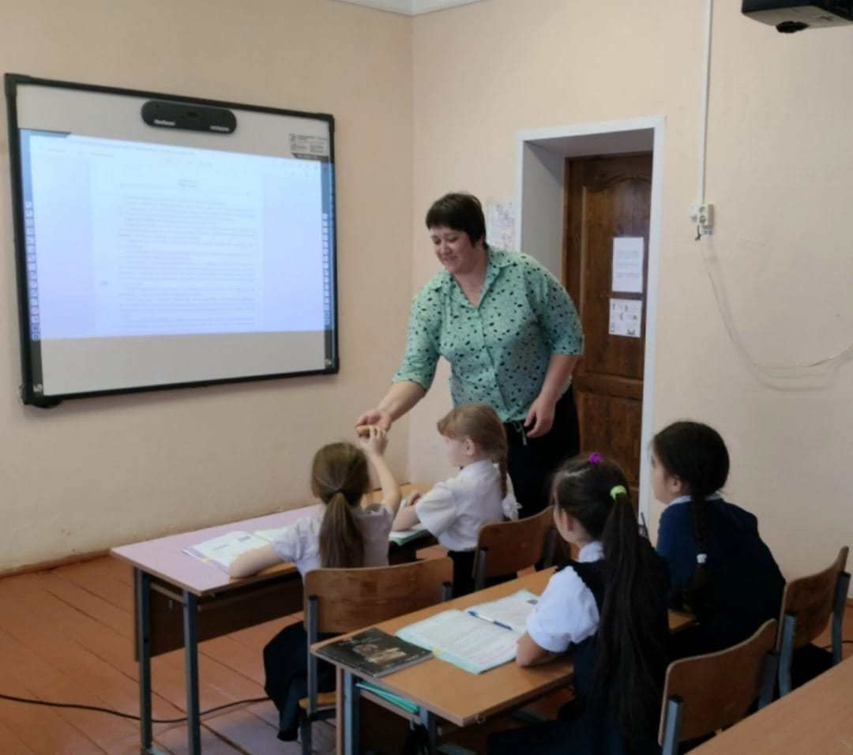
1.3 | Урок по окружающему миру по теме: «Путешествие по миру». 14.11.2023  Наиболее результативными можно считать следующие приемы работы:  «Стороны горизонта» - помогает формировать пространственное представления и лучше запомнить карту.  «Найди лишнее» - найти лишний географический объект и дать объяснение выбору.  «Узнай объект по описанию»  Даю краткие характеристики географическим объектам, а дети их определяют.  Например:  Часть света, расположенная только в северном полушарии и пересекаемая нулевым меридианом. (Европа)  Самый большой материк. (Евразия)  Материк, пересекаемый и экватором и нулевым меридианом (Африка)  Самый большой по площади океан. (Тихий)  Самый холодный материк. (Антарктида) |  | 2-4 классы  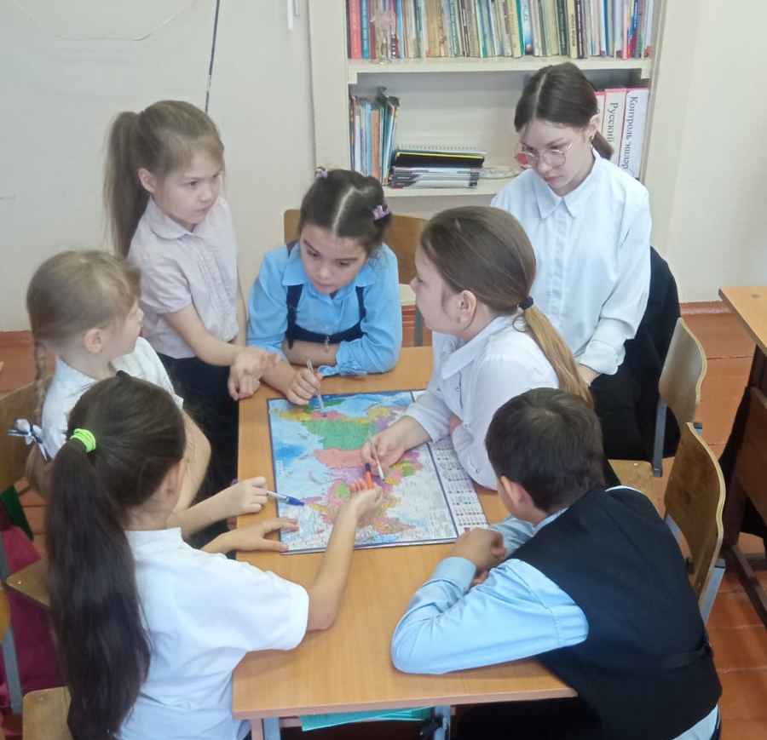  https://edu.tatar.ru/alekseevo/s-tigany/sch/main-news?page=30
2 | Математическая грамотность и креативное мышление
2.1 | Урок по математике на тему «Решение «жизненных задач». 15.11.23  Во время занятия дети «встречали гостей», готовили праздничный стол, а также покупали продукты. Сначала они выбрали нужный магазин, который соответствовал запросам и финансам, и начали знакомиться с картами магазина и ценами, узнали об использовании банковских карт.  Работа на уроке проходила в виде оживленной беседы, а также в парах и группах. В процессе работы над задачами учащиеся проживали различные жизненные ситуации. |  | 5-8 классы  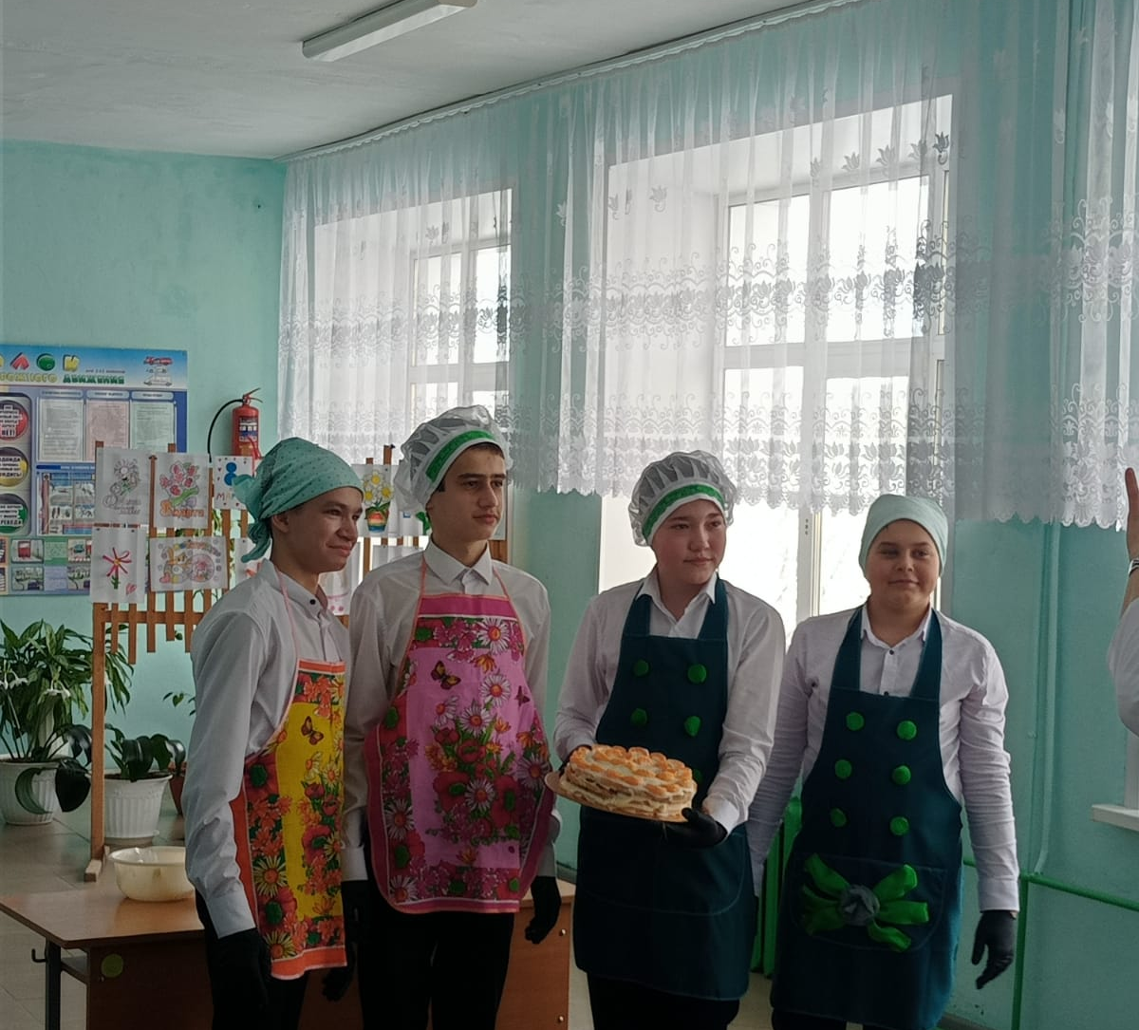  https://edu.tatar.ru/alekseevo/s-tigany/sch/main-news?page=30
2.2 | Урок по математике по теме: «Решение практико - ориентированных задач. Семейный бюджет». 15.11.2023  На уроке ребята узнали, что такое бюджет, зачем учиться его планировать и вести. Узнали, что такое минимальная оплата труда. Научились составлять семейный бюджет на примере своей семьи, выяснили зачем считать доход на одного человека. |  | 2-4 классы  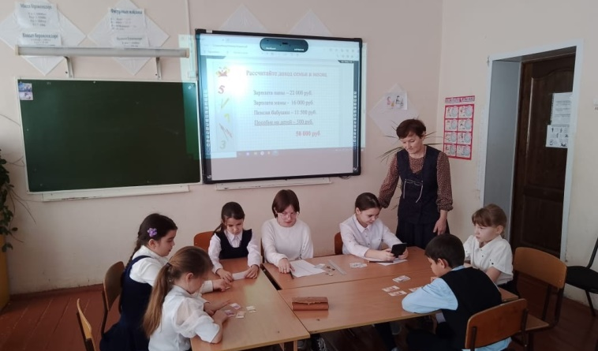  https://edu.tatar.ru/alekseevo/s-tigany/sch/main-news?page=30
2.3 | Урок математики по теме «Основное свойство дроби». 16.11.2023  В рамках закрепления нового материала по данной изученной теме были решены задачи по финансовой грамотности, направленные на развитие умений работы с информацией и основам планирования бюджета.  В предложенных детям задачах были представлены различные бытовые ситуации, такие как:  ⁃ выбор нескольких позиций подарков, исходя из предложенной суммы, которую нужно разделить в дробном соотношении и выбрать подходящие позиции из предложенных в импровизированном интернет магазине.  ⁃ сравнение цен и выбор правильного товара, исходя из предложенного бюджета.  Данные задачи способствуют развитию следующих умений и закреплению навыков:  -Выявление финансовой информации;  -Нахождение и извлечение информации в финансовом контексте;  -Использование информации из текста и из предложенной сравнительной таблицы товаров, дающих представление о покупке в интернет магазине;  -Планирование собственного бюджета;  -Умение разбираться в ценах и принимать правильные решения при покупке одного или нескольких позиций. |  | 5 класс  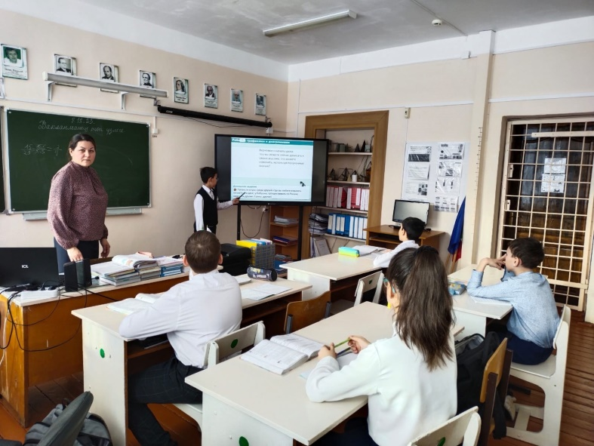  https://edu.tatar.ru/alekseevo/s-tigany/sch/main-news?page=30
3 | Читательская грамотность
3.1 | Урок русского языка по теме «Заимствованные несклоняемые имена существительные». 16.11.2023  Работа была организована в командах, каждая из которых исследовала отдельную тематическую группу несклоняемых слов.  В урок были включены элементы исследовательской деятельности: формулировка гипотезы, постановка целей и задач исследования, поиск и отбор необходимой научной информации, ее анализ и синтез.  Результатом стала защита мини проекта по выбранной теме. |  | 8-9 классы  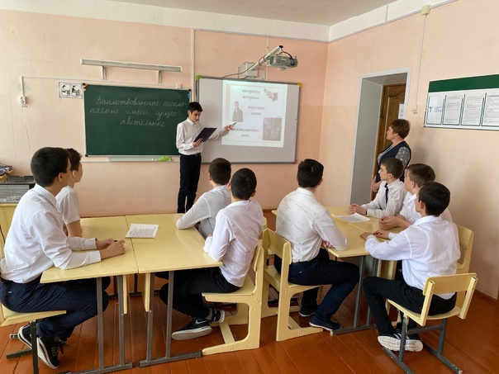  https://edu.tatar.ru/alekseevo/s-tigany/sch/main-news?page=30
3.2 | Игра-викторина для старшеклассников по формированию функциональной грамотности учащихся по теме: «Гений татарского просвещения», к 199-летию со дня рождения Каюма Насыри. 17.11.2023  Готовясь к ней, ребята должны были достаточно подробно познакомиться с биографией ученого, узнать его основные труды; прочитать работы «Город Казань», «Мечети Казани», «Материалы по археологии», «Поверья и приметы казанских татар», «Книга о воспитании».  Кроме того, поискать в современной и классической татарской поэзии произведения о пользе просвещения и науки, о Каюме Насыри и других просветителях. В качестве домашнего задания ребятам предлагалось составить живописный или словесный проект памятника Просветителю и оформить лист календаря на ту же тему.  Игра проходила в два этапа. Сначала проводился конкурс “теоретиков”, который выявил знания школьников о жизни и деятельности К. Насыри. А затем, участвуя в турах, дети выполняли задания по языкознанию, истории, географии и литературе. |  | 8 класс  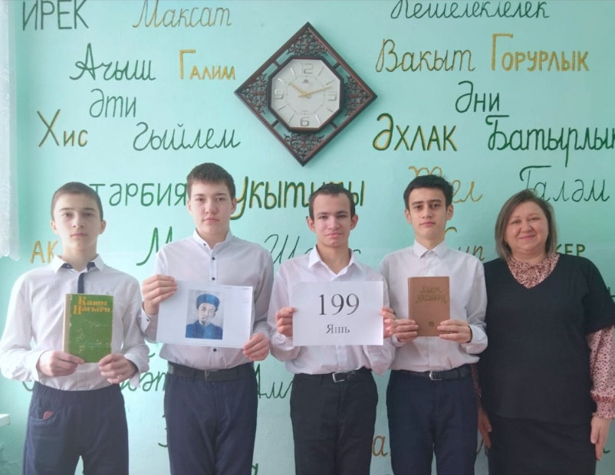  https://edu.tatar.ru/alekseevo/s-tigany/sch/main-news?page=29
3.3 | Музейный урок по формированию функциональной грамотности по теме: «Около солдатского чемодана». 17.11.2023  Использование музейного пространства и уроков в музее дает возможность для формирования функциональной грамотности во внеурочной деятельности, использование разных методов и приемов, основанных на проявлении познавательного интереса и эмоционального отклика у обучающихся.  Ученики познакомились с одним из документов из архива музея, на примере этого источника информации обучающиеся выполняли различные задания по пониманию текста, который несет описания военных действий.  Одним из способов формирования функциональной грамотности является работа с краеведческим материалом. Краеведение создает условия для применения не только читательской, но и естественно-научной грамотности. |  | 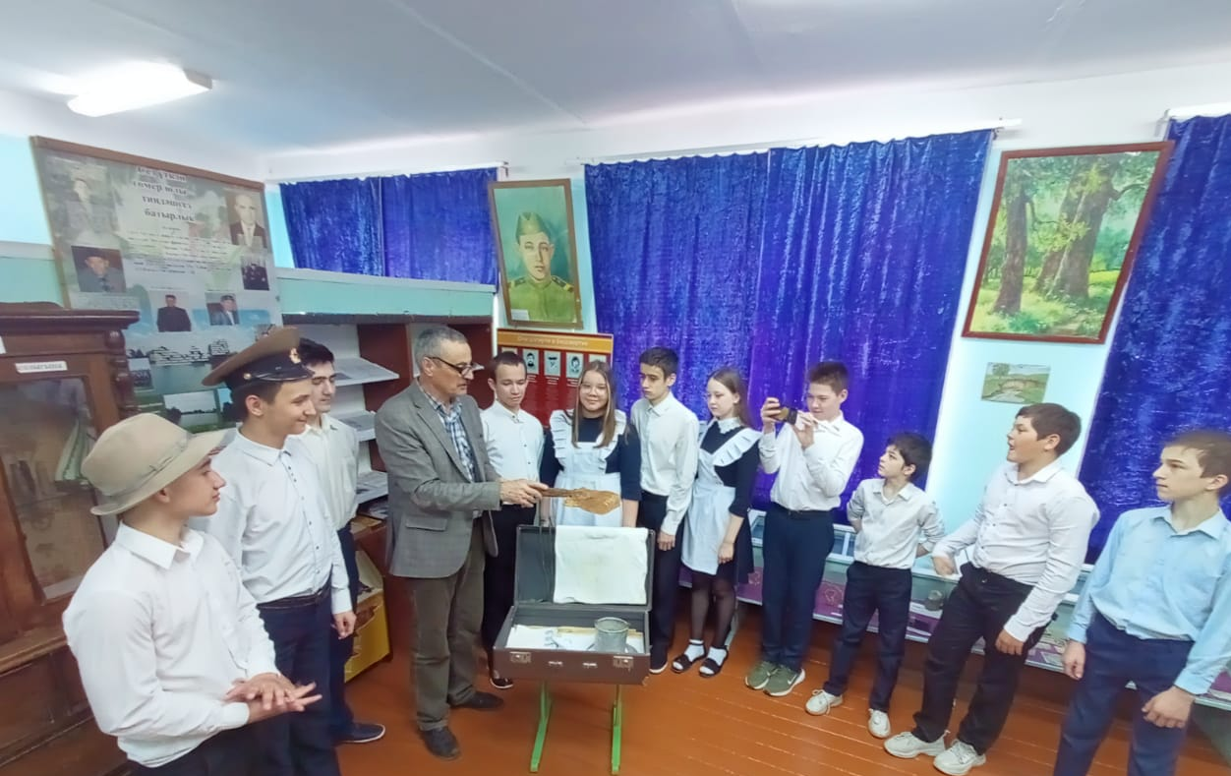  https://edu.tatar.ru/alekseevo/s-tigany/sch/main-news?page=29
3.4 | Внеурочное занятие по формированию функциональной грамотности по теме: «Мир профессий». 18.11.2023  Большая профориентационная игра. Все участники распределились на две команды. В начале игры была проведена разминка, ребята должны были определить самую сладкую профессию, самую зелёную, самую важную и т.д.  По условиям игры команды должны были пройти 8 раундов, в ходе которых определить какой сфере деятельности относится предложенной профессии, назвать как больше профессий и т.д.  Все две команды очень активно участвовали, проявляли свои знания и смекалку. |  | 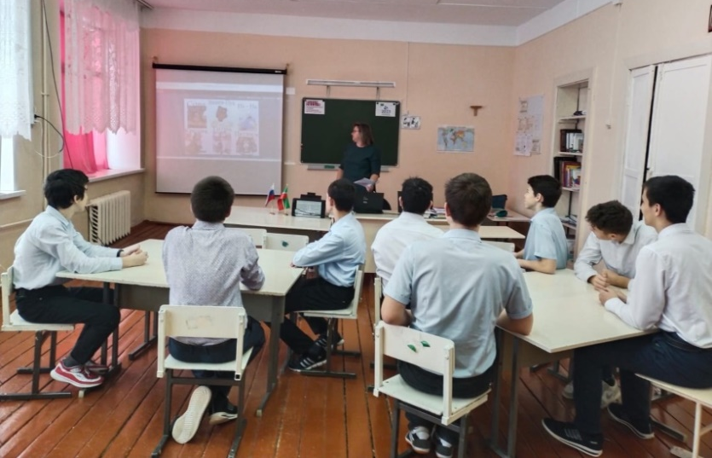  8-9 классы  https://edu.tatar.ru/alekseevo/s-tigany/sch/main-news?page=29

Выводы:
В целом учебные занятия проведены на хорошем уровне. В своей работе учителя эффективно используют формы, методы, приемы, позволяющие активизировать познавательную деятельность обучающихся, применяют современные образовательные технологии, грамотно выстраивают структуру учебного занятия, позволяющую формировать и развивать функциональную грамотность обучающихся. Организованная данным образом работа позволила обучающимся ориентироваться в своей системе знаний, отличать новое от уже известного с помощью учителя, добывать новые знания.
Пункт 12. Создан банк заданий по формированию и оценке функциональной грамотности (внешнее – официальный сайт )
Пункт 13. Количества педагогов - участников форумов, конференций, семинаров по вопросам развития функциональной грамотности школьников:

 | Выступление на семинарах, конференциях, педсоветах
№ | Приказ/программа | Дата проведения | ФИО педагога | Уровень | Тема выступления
1 | Программа кустового заседания районного семинара по вопросам развития и формирования функциональной грамотности обучающихся «Школьная педагогическая студия «Не для школы – для жизни учим» | 17.04.2024 | Рамаева З.Т. | муниципальный | Мастер –класс по теме: «Формирование функциональной грамотности на уроках истории и обществознания»
2 |  |  | Гимадеева Г.Х. | муниципальный | Открытый урок окружающего мира по теме: «Семейный бюджет» для 3 класса
3 | План работы школы, приказ № 48 о/д от 29.08.2023 | 02.11.2023 | Выступления руководителей школьных методических объединений Валиевой Н.Т., Хайбуллина А.Т., Гимадеевой Г.Х. | школьный | Обновленные федеральные государственные образовательные стандарты начального и основного общего образования.  (педсовет)
4 | План работы школы, приказ № 48 о/д от 29.08.2023 | 30.03.2024 | 1. Учитель уроках русского языка и литературы Зарипова Л.Р. | школьный | «Развитие функциональной грамотности обучающихся в урочное и внеурочное время»  (педсовет)
4 | План работы школы, приказ № 48 о/д от 29.08.2023 | 30.03.2024 | 2.Учитель начальных классов Халилова Ф.Г. | школьный | «Развитие функциональной грамотности обучающихся в урочное и внеурочное время»  (педсовет)
 | Приказ МКУ «Отдела образования Алексеевского муниципального района Республики Татарстан» № 171 о/д от 04.04.2024 «О муниципальном проекте взаимодействия Центров образования – «Точек роста» по подготовке детей по цифровому, естественно-научному, техническому и гуманитарному направлениям на базе МБОУ Среднетиганской СОШ Алексеевского муниципального района РТ» |  | 1. Учитель биологииХаметшин М.З | муниципальный | Внеурочная деятельность по теме: «Человек и его здоровье».
Мастер-класс по теме «Развитие естественнонаучной грамотности через практическую деятельность по биологии
с использованием оборудования центра «Точки роста»
 |  |  | 2.Учитель химии Халилова Ф.Г. | муниципальный | Мастер-класс по теме «Определение уровня рН на примерах веществ, встречающихся в быту, с помощью цифровой лаборатории по химии»
Внеурочная деятельность по теме «Решение экспериментальной части ОГЭ по химии с использованием оборудования центра «Точки роста»
(23-24 задания ОГЭ)
 |  |  | 3.Учитель физики Валиева Н.Т. | муниципальный | Лабораторный практикум по физике с использованием оборудования центра «Точки роста» по теме: «Экспериментируем. Вычисляем. Делаем выводы.»
 |  |  |  |  | Мастер-класс по теме «Практическая часть ОГЭ по физике с использованием оборудования центра «Точки роста»

Пункт 15. Из 13 учителей школы 5 педагогов транслировали опыт внедрения технологий, направленных на формирование функциональной грамотности школьников на федеральном, региональном и муниципальном уровнях, что составляет 40% от коллектива.
Мероприятия в рамках муниципального проекта взаимодействия Центров образования – «Точек роста» по подготовке детей по цифровому, естественно-научному, техническому и гуманитарному направлениям на базе МБОУ Среднетиганской СОШ Алексеевского муниципального района РТ

Приказ МКУ «Отдела образования Алексеевского муниципального района Республики Татарстан» № 171 о/д от 04.04.2024 «О муниципальном проекте взаимодействия Центров образования – «Точек роста» по подготовке детей по цифровому, естественно-научному, техническому и гуманитарному направлениям на базе МБОУ Среднетиганской СОШ Алексеевского муниципального района РТ»

Дата проведения: 23.04.2024
Место проведения: центр образования «Точка роста» естественно - научной и технологической направленности на базе МБОУ Среднетиганской СОШ Алексеевского муниципального района РТ
Участники: МБОУ «Большетиганская ООШ им.А.Баттала»-11 учащихся, МБОУ Краснобаранская ООШ» - 5 учащихся, МБОУ Подлесношенталинская ООШ-4 учащихся

№п/п | Образовательный трек для обучающихся | Модератор | Образовательный трек для педагогических работников | Модератор
1 | Встреча участников. Художественное представление учащихся школы. |  |  | Педагог-организатор Камалова С.Р.
2 | Лабораторный практикум по физике с использованием оборудования центра «Точки роста» по теме: «Экспериментируем. Вычисляем. Делаем выводы.» (17 задание ОГЭ) | Учитель физики Валиева Н.Т. | Мастер-класс по теме «Определение уровня рН на примерах веществ, встречающихся в быту, с помощью цифровой лаборатории по химии» | Учитель химии Халилова Ф.Г.
3 | Внеурочная деятельность по теме: «Человек и его здоровье». | Учитель биологии Хаметшин М.З. | Мастер-класс по теме «Практическая часть ОГЭ по физике с использованием оборудования центра «Точки роста» | Учитель физики Валиева Н.Т.
4 | Внеурочная деятельность по теме «Решение экспериментальной части ОГЭ по химии с использованием оборудования центра «Точки роста»  (23-24 задания ОГЭ) | Учитель химии Халилова Ф.Г. | Мастер-класс по теме «Развитие естественнонаучной грамотности через практическую деятельность по биологии  с использованием оборудования центра «Точки роста» | Учитель биологии Хаметшин М.З.

№ | Приказ/программа | Дата проведения | ФИО педагога | Уровень | Предмет, класс/  выступление | Тема урока
1 | План организации деятельности опорной площадки по формированию функциональной грамотности обучающихся – МБОУ «Билярская средняя общеобразовательная школа» Алексеевского муниципального района Республики Татарстан за 2023-2024 учебный год от 01.09.2023 | 17.04.2023 | Гимадеева Г.Х. | муниципальный | Открытый урок окружающего мира в 3 классе по формированию читательской, математической и финансовой грамотности | «Семейный бюджет»
2 | План организации деятельности опорной площадки по формированию функциональной грамотности обучающихся – МБОУ «Билярская средняя общеобразовательная школа» Алексеевского муниципального района Республики Татарстан за 2023-2024 учебный год от 01.09.2023 | 17.04.2023 | Рамаева З.Т. | муниципальный | Мастер-класс для учителей и заместителей директоров по учебной работе | «Читательская грамотность в практике современного учителя на уроках истории и обществознания»
3 | Заседание районного методического объединения учителей химии и биологии по теме: «Использование современного учебного оборудования Точки Роста как условие повышения качества образования» | 18.04.2023 | Хаметшин М.З. | муниципальный | Открытый урок по биологии для 7 класса | «Бактерии – доядерные организмы. Общая характеристика бактерий»
4 | Заседание районного методического объединения учителей химии и биологии по теме: «Использование современного учебного оборудования Точки Роста как условие повышения качества образования» | 18.04.2023 | Халилова Ф.Г. | муниципальный | Открытый урок по химии для 8 класса | «Характеристика химического элемента по его положению в Периодической системе Д.И. Менделеева»

Пункт 18. Размещены на официальном сайте школы информационные, аналитические и иные материалы по развитию функциональной грамотности школьников:
Функциональная грамотность.
Были проведены диагностические работы для учащихся 8-9 классов по выявлению уровня сформированности функциональной грамотности:
Анализ диагностической работы по функциональной грамотности для учащихся 9 класса: математическая грамотность
Дата проведения: 08.11.2023
Цель диагностической работы: оценить уровень сформированности математической грамотности как составляющей функциональной грамотности.
Диагностическая работа состояла из 2 заданий: «Инфузия» и «Многоярусный торт».
Форма 1. Результаты выполнения диагностической работы по функциональной грамотности (Математическая грамотность)
Учитель математики: Валиева Наиля Талгатовна
Класс: 9
Класс |  |  | Общий балл  (% от макс. балла) | Процент учащихся, достигших базового уровня ФГ
9 (учащихся - 7) |  |  | 65 | 100
Среднее по выборке (учащихся - 10000) |  |  | 60 | 92
№ задания в варианте | Номер задания в комплексном задании | Что оценивается в задании (объект оценки) |  |  | Баллы за задание |  | Процент выполнения (школа) | Процент  выполнения  (выборка)
Математическая грамотность. Диагностическая работа 2021. Вариант 2. Задания: «Инфузия», «Многоярусный торт»
Математическая грамотность, Инфузия, 8 класс
1 | 1 | Извлекать информацию из текста, переводить из одной единицы измерения в другую (из часов в минуты, из литров в миллилитры), вычислять отношение величин |  |  | 2 |  | 100 | 83
2 | 2 | Вычислять по формуле, переводить из одной единицы измерения в другую (из литров в миллилитры, из часов в минуты), округлять числа |  |  | 2 |  | 64 | 76
3 | 3 | Преобразовывать формулу, переводить из одной единицы измерения в другую (из часов в минуты, из литров в миллилитры) |  |  | 2 |  | 71 | 53
4 | 4 | Вычислять по формуле, распознавать прямую и обратную пропорциональности; сравнивать числа |  |  | 2 |  | 86 | 69
 |  |  |  |  | 8
МГ. Многоярусный торт. 8 кл.
5 | 1 | Вычислять процент от числа в реальной ситуации |  |  | 1 |  | 86 | 72
6 | 2 | Использовать формулу площади круга для решения задач, использовать прямо пропорциональную зависимость величин, проводить округление до заданного разряда |  |  | 2 |  | 29 | 30
7 | 3 | Использовать формулу длины окружности для решения задач, проводить округление по смыслу |  |  | 2 |  | 21 | 35
8 | 4 | Использовать представления об измерениях прямоугольного параллелепипеда для решения задач |  |  | 1 |  | 86 | 79
 |  |  |  |  | 6
Выводы:
Проведённый анализ результатов исследования уровня сформированности функциональной грамотности по направлению «Математическая грамотность» не смогли выйти за пределы привычных для них учебных ситуаций и применить свои знания для решения задач, включённых в работу; ошибки у большинства обучающихся 9 класса, могут быть связаны с тем, что в процессе обучения школьники практически не имеют опыта выполнения заданий междисциплинарного характера, а развитие общеучебных умений осуществляется преимущественно в границах учебных предметов.
Рекомендации:
- Доработать умения и навыки вычисления по формулам, перевода из одной единицы измерения в другую (из литров в миллилитры, из часов в минуты), округлять числа;
- повторить темы «Окружность, круг и его элементы», «Свойства и признаки геометрических фигур»;
- используя компетентностный подход, наполнить математическое образование знаниями, умениями и навыками, связанными с личным опытом и потребностями ученика с тем, чтобы он мог осуществлять продуктивную и осознанную деятельность по отношению к объектам реальной действительности.
Анализ диагностической работы по функциональной грамотности для учащихся 8 класса: читательская грамотность
Дата проведения: 08.11.2023
Класс: 8 класс МБОУ Среднетиганской СОШ
Учитель: Зарипова Л.Р.

Цель диагностической работы: оценить уровень сформированности читательской грамотности как составляющей функциональной грамотности.

Результаты работы:
 | Объект оценки | Допустили ошибки (количество) | %, справились с работой
1 | Находить и извлекать одну единицу информации | 0 | 100
2 | Делать выводы на основе интеграции информации из разных частей текста или разных текстов | 3 | 25
3 | Понимать назначение структурной единицы текста, использованного автором приема | 2 | 50
4 | Интерпретировать текст или его фрагмент, учитывая жанр или ситуацию функционирования текста | 0 | 100
5 | Оценивать форму текста (структуру, стиль и т.д.), целесообразность использованных автором приемов | 2 | 50
6 | Интерпретировать текст или его фрагмент, учитывая жанр или ситуацию функционирования текста | 4 | 0
7 | Определять наличие/отсутствие информации | 3 | 25
8 | Делать выводы и обобщения на основе информации, представленной в одном фрагменте текста | 4 | 0
9 | Находить и извлекать одну единицу информации | 0 | 100
10 | Делать выводы и обобщения на основе информации, представленной в одном фрагменте текста | 2 | 50
11 | Устанавливать связи между событиями или утверждениями (причинно-следственные отношения, отношения аргумент – контраргумент, тезис – пример, сходство – различие и др.) | 4 | 0
12 | Понимать значение слова или выражения на основе контекста | 3 | 25
13 | Устанавливать связи между событиями или утверждениями (причинно-следственные отношения, отношения аргумент – контраргумент, тезис – пример, сходство – различие и др.) | 4 | 0
14 | Находить и извлекать одну единицу информации | 2 | 50
15 | Делать выводы на основе интеграции информации из разных частей текста или разных текстов | 4 | 0
16 | Использовать информацию из текста для решения практической задачи с привлечением фоновых знаний | 4 | 0
По итогам проведенной проверочной работы можно сформулировать следующие
рекомендации:
- Продолжить методическую работу по формированию ЧГ на учебных занятиях.
- Использовать на уроках различные приемы, формирующие читательскую грамотность: «Тонкий и Толстый вопрос», «концептуальная таблица», «реставрация текста» (текст с дырками)), использование парной и групповой работ, особое внимание обращая на дифференцированный подход и работу с группами риска и резерва.
- Формирование ЧГ (2, 3 группы умений) оставить одной из задач на уроках литературы и русского языка.
- Организовывать работу с текстовой информацией при изучении всех предметов.
- Подбирать вопросы не только на извлечение явно заданной информации, но и на интерпретацию, структурирование и применение информации.
- В самостоятельные и контрольные работы как можно чаще включать задания, требующие от учащегося создавать собственные тексты.
Анализ результатов диагностических работ в 8 классе по функциональной грамотности (математическая грамотность)
Дата проведения: 21.11.2023
Цель диагностической работы: оценить уровень сформированности математической грамотности как составляющей функциональной грамотности.
Диагностическая работа состояла из 2 заданий: «Инфузия» и «Многоярусный торт».
Форма 1. Результаты выполнения диагностической работы по функциональной грамотности (Математическая грамотность)
Учитель математики: Валиева Н.Т.

Класс | Общий балл  (% от макс. балла) | Процент учащихся, достигших базового уровня ФГ
Функц (учащихся - 4) | 79 | 100
Среднее по выборке (учащихся - 10000) | 61 | 94

№ задания в варианте | Номер задания в комплексном задании | Что оценивается в задании (объект оценки) | Баллы за задание | Процент выполнения (школа) | Процент  выполнения  (выборка)
Математическая грамотность 8 класс. Диагностическая работа 2021. Вариант 2. Задания: «Инфузия», «Многоярусный торт»
Математическая грамотность, Инфузия, 8 класс
1 | 1 | Извлекать информацию из текста, переводить из одной единицы измерения в другую (из часов в минуты, из литров в миллилитры), вычислять отношение величин | 2 | 100 | 83
2 | 2 | Вычислять по формуле, переводить из одной единицы измерения в другую (из литров в миллилитры, из часов в минуты), округлять числа | 2 | 100 | 76
3 | 3 | Преобразовывать формулу, переводить из одной единицы измерения в другую (из часов в минуты, из литров в миллилитры) | 2 | 100 | 50
4 | 4 | Вычислять по формуле, распознавать прямую и обратную пропорциональности; сравнивать числа | 2 | 100 | 73
 |  |  | 8
МГ. Многоярусный торт. 8 кл.
5 | 1 | Вычислять процент от числа в реальной ситуации | 1 | 100 | 71
6 | 2 | Использовать формулу площади круга для решения задач, использовать прямо пропорциональную зависимость величин, проводить округление до заданного разряда | 2 | 0 | 35
7 | 3 | Использовать формулу длины окружности для решения задач, проводить округление по смыслу | 2 | 50 | 37
8 | 4 | Использовать представления об измерениях прямоугольного параллелепипеда для решения задач | 1 | 100 | 78
 |  |  | 6
Выводы: Итоги выполнения диагностической работы в 8 классе: 50% повышенный уровень и 50% высокий уровень.
Наиболее успешно учащиеся справляются с заданиями, проверяющими умения по эффективному поиску информации.
По итогам диагностики отмечаются дефициты в выполнении заданий, требующих:
- применять математические процедуры, обосновывать свое мнение, рассуждать;
- использовать формулу площади круга, формулу длины окружности для решения задач, использовать прямо пропорциональную зависимость величин;
- проводить округление до заданного разряда, округление по смыслу;
- интерпретировать математическую проблему.
Рекомендации:
- в рамках преподавания предметов «математика» увеличить долю заданий, направленных на развитие математической грамотности и компенсацию метапредметных дефицитов;
- в рамках внутришкольного мониторинга качества образования обратить внимание на технологии, которые помогают реализовать системно-деятельностный подход в обучении и обеспечивают положительную динамику в формировании универсальных учебных действий, в частности математической грамотности.
- используя компетентностный подход, наполнить математическое образование знаниями, умениями и навыками, связанными с личным опытом и потребностями ученика с тем, чтобы он мог осуществлять продуктивную и осознанную деятельность по отношению к объектам реальной действительности.

Анализ результатов диагностических работ в 9 классе по функциональной грамотности (естественно-научная грамотность)
Дата проведения: 24.11.2023
- Цель диагностической работы: оценить уровень сформированности естественно-научной грамотности как составляющей функциональной грамотности.
В работу входят задания, которые оцениваются одним баллом и двумя баллами.
В варианте 12 заданий, которые оцениваются одним баллом, – 7, двумя баллами – 5.
Максимальный балл по варианту составляет 17 баллов.
Выполнение отдельных заданий оценивается автоматически компьютерной программой или экспертом в зависимости от типа заданий. Учителя естественнонаучного цикла: Халилова Ф.Г., Валиева Н.Т., Хаметшин М.З.
Класс |  | Общий балл  (% от макс. балла) | Процент учащихся, достигших базового уровня ФГ
9 (учащихся - 7) |  | 32 | 100
Среднее по выборке (учащихся - 10000) |  | 50 | 89
№ задания в варианте | Номер задания в комплексном задании | Что оценивается в задании (объект оценки) |  |  | Баллы за задание | Процент выполнения (школа) | Процент  выполнения  (выборка)
Естественно-научная грамотность. 9 класс. Диагностическая работа 2022. Вариант 2. Задания: «Почему мы видим так, а не иначе?!», «Зелёная» энергетика
ЕНГ Почему мы видим так, а не иначе 9 кл. 2022
1 | 1 | Применить соответствующие естественно-научные знания для объяснения явления |  |  | 1 | 100 | 68
2 | 2 | Выдвигать объяснительные гипотезы и предлагать способы их проверки |  |  | 1 | 57 | 76
3 | 3 | Анализировать, интерпретировать данные и делать соответствующие выводы |  |  | 2 | 36 | 41
4 | 4 | Предлагать или оценивать способ научного исследования данного вопроса |  |  | 2 | 29 | 53
5 | 5 | Интерпретировать и приводить обоснование |  |  | 1 | 57 | 62
 |  |  |  |  | 7
ЕНГ «Зелёная» энергетика 9 кл. 2022
6 | 1 | Делать и научно обосновывать прогнозы о протекании процесса или явления |  |  | 1 | 86 | 55
7 | 2 | Предлагать или оценивать способ научного исследования данного вопроса |  |  | 1 | 0 | 45
8 | 3 | Применить соответствующие естественно-научные знания для объяснения явления |  |  | 2 | 57 | 40
9 | 4 | Распознавать и формулировать цель данного исследования |  |  | 1 | 0 | 43
10 | 5 | Умение оценивать c научной точки зрения аргументы и доказательства из различных источников |  |  | 2 | 0 | 53
11 | 6 | Распознавать, использовать и создавать объяснительные модели и представления |  |  | 1 | 0 | 45
12 | 7 | Объяснять принцип действия технического устройства или технологии |  |  | 2 | 0 | 44
 |  |  |  |  | 10

Выводы:
Проведённый анализ результатов исследования уровня сформированности функциональной грамотности по направлению «Естественнонаучная грамотность» не смогли выйти за пределы привычных для них учебных ситуаций и применить свои знания для решения задач, так как формат заданий по направлению «Естественнонаучная грамотность» отличается от обычного и был приближен к реальной жизни, то при выполнении заданий участники ДР столкнулись с трудностями, которые свидетельствуют о недостаточной практикоориентированности содержания естественнонаучного образования
Рекомендации:
1.Естественнонаучные предметы в современную информационную эпоху, должны преподаваться не как огромный набор сведений, предназначенный для запоминания, а как действенный инструмент в познании мира.
2.Учащихся необходимо на уроках и на внеурочных занятиях постоянно погружать в деятельность по объяснению процессов и явлений в знакомых ситуациях на основе имеющихся научных знаний. Учащимся для развития естественнонаучной грамотности полезно делать выводы на основе простых исследований, устанавливать прямые связи и буквально интерпретировать результаты исследований или технологические решения. Если систематически организовывать такую работу, то учащиеся начнут демонстрировать такой уровень естественно-научной грамотности, который позволит им активно участвовать в жизненных ситуациях, относящихся к области науки и технологии.

Анализ диагностической работы по функциональной грамотности для учащихся 8 класса: естественно-научная грамотность
Цель диагностической работы: оценить уровень сформированности естественно-научной грамотности как составляющей функциональной грамотности.
В работу входят задания, которые оцениваются одним баллом и двумя баллами.
В варианте 9 заданий, которые оцениваются одним баллом, – 6, двумя баллами – 3.
Максимальный балл по варианту составляет 12 баллов.
Выполнение отдельных заданий оценивается автоматически компьютерной программой или экспертом в зависимости от типа заданий.
Форма 1. Результаты выполнения диагностической работы по функциональной грамотности (Естественнонаучная грамотность)
Класс | Участник | Сумма баллов | Максимальный балл | Процент выполнения | Уровень сформированности ФГ | 1 | 2 | 3 | 4 | 5 | 6 | 7 | 8 | 9
8 | Работа 1 | 9 | 12 | 75,00 | Повышенный | 1 | 0 | 1 | 0 | 1 | 1 | 1 | 2 | 2
8 | Работа 2 | 7 | 12 | 58,33 | Средний | 1 | 0 | 1 | 0 | 1 | 1 | 0 | 1 | 2
8 | Работа 3 | 9 | 12 | 75,00 | Повышенный | 1 | 0 | 1 | 0 | 1 | 1 | 1 | 2 | 2
8 | Работа 4 | 8 | 12 | 66,67 | Повышенный | 1 | 0 | 1 | 1 | 1 | 1 | 1 | 2 | 0

 | Класс |  |  | Общий балл  (% от макс. балла) | Процент учащихся, достигших базового уровня ФГ
 | 8 (учащихся - 4) |  |  | 69 | 100
 | Среднее по выборке (учащихся - 10000) |  |  | 55 | 89
Форма 3. Результаты выполнения заданий по функциональной грамотности
№ задания в варианте |  | Номер задания в комплексном задании | Что оценивается в задании (объект оценки) |  |  | Баллы за задание | Процент выполнения (школа) | Процент  выполнения  (выборка)
Естественно-научная грамотность 8 класс. Диагностическая работа 2022. Вариант 1. Задания: «Агент 000», «Ветряк»
ЕНГ Агент 000 8 кл. 2022
1 |  | 1 | Делать и научно обосновывать прогнозы о протекании процесса или явления |  |  | 1 | 100 | 77
2 |  | 2 | Распознавать допущения, доказательства и рассуждения в научных текстах. |  |  | 1 | 0 | 51
3 |  | 3 | распознавать, использовать и создавать объяснительные модели и представления |  |  | 2 | 50 | 51
4 |  | 4 | Описывать и оценивать способы, которые используют учёные, чтобы обеспечить надёжность данных и достоверность объяснений. |  |  | 1 | 25 | 48
 |  |  |  |  |  | 5
ЕНГ Ветряк 8 кл. 2022
5 |  | 1 | Применить соответствующие естественно-научные знания для объяснения явления |  |  | 1 | 100 | 76
6 |  | 2 | Объяснять принцип действия технического устройства или технологии |  |  | 1 | 100 | 57
7 |  | 3 | анализировать, интерпретировать данные и делать соответствующие выводы. |  |  | 1 | 75 | 76
8 |  | 4 | Предлагать или оценивать способ научного исследования данного вопроса |  |  | 2 | 88 | 28
9 |  | 5 | Делать и научно обосновывать прогнозы о протекании процесса или явления |  |  | 2 | 75 | 55
 |  |  |  |  |  | 7
Выводы:
Средний уровень сформированности естественнонаучной грамотности показали 25% обучающихся, повышенный уровень – 75%. Основная проблема, выявленная по результатам диагностики, – формальные знания: обучающиеся не могут грамотно пользоваться имеющимися у них знаниями. Обучающиеся не укладываются во временные рамки диагностики (не сформирован навык распределения времени). Обучающихся необходимо на уроках и на внеурочных занятиях постоянно погружать в деятельность по объяснению процессов и явлений в знакомых ситуациях на основе имеющихся научных знаний. Учащимся для развития естественнонаучной грамотности полезно делать выводы на основе простых исследований, устанавливать прямые связи и буквально интерпретировать результаты исследований или технологические решения. Если систематически организовывать такую работу, то учащиеся начнут демонстрировать такой уровень естественнонаучной грамотности, который позволит им активно участвовать в жизненных ситуациях, относящихся к области науки и технологии.
Анализ диагностической работы по функциональной грамотности для учащихся 9 класса: читательская грамотность:
Дата: 16.12.2023
Класс: 9 класс МБОУ Среднетиганской СОШ
Учитель: Зарипова Л.Р.
Цель диагностической работы: оценить уровень сформированности читательской грамотности как составляющей функциональной грамотности.
Результаты работы:
 | Объект оценки | Допустили ошибки (количество) | %, справились с работой
1 | Находить и извлекать одну единицу информации | 0 | 100
2 | Делать выводы на основе интеграции информации из разных частей текста или разных текстов | 2 | 71
3 | Понимать назначение структурной единицы текста, использованного автором приема | 1 | 85
4 | Интерпретировать текст или его фрагмент, учитывая жанр или ситуацию функционирования текста | 2 | 71
5 | Оценивать форму текста (структуру, стиль и т.д.), целесообразность использованных автором приемов | 4 | 43
6 | Интерпретировать текст или его фрагмент, учитывая жанр или ситуацию функционирования текста | 5 | 28
7 | Определять наличие/отсутствие информации | 4 | 43
8 | Делать выводы и обобщения на основе информации, представленной в одном фрагменте текста | 5 | 28
9 | Находить и извлекать одну единицу информации | 3 | 57
10 | Делать выводы и обобщения на основе информации, представленной в одном фрагменте текста | 2 | 71
11 | Устанавливать связи между событиями или утверждениями (причинно-следственные отношения, отношения аргумент – контраргумент, тезис – пример, сходство – различие и др.) | 6 | 14
12 | Понимать значение слова или выражения на основе контекста | 1 | 85
13 | Устанавливать связи между событиями или утверждениями (причинно-следственные отношения, отношения аргумент – контраргумент, тезис – пример, сходство – различие и др.) | 4 | 43
14 | Находить и извлекать одну единицу информации | 0 | 100
15 | Делать выводы на основе интеграции информации из разных частей текста или разных текстов | 3 | 57
16 | Использовать информацию из текста для решения практической задачи с привлечением фоновых знаний | 7 | 0

Выводы:
- Использовать на уроках различные приемы, формирующие читательскую грамотность: «Тонкий и Толстый вопрос», «концептуальная таблица», «реставрация текста» (текст с дырками)), использование парной и групповой работ, особое внимание обращая на дифференцированный подход и работу с группами риска и резерва.
- Формирование ЧГ (2, 3 группы умений) оставить одной из задач на уроках литературы и русского языка.
- Организовывать работу с текстовой информацией при изучении всех предметов.
- Подбирать вопросы не только на извлечение явно заданной информации, но и на интерпретацию, структурирование и применение информации.
Рекомендации:
- Руководителям ШМО естественно-математического цикла и гуманитарного цикла и учителям предметникам на заседаниях методического объединения проанализировать причины неуспешного выполнения отдельных групп заданий и организовать коррекционную работу по ликвидации выявленных проблем, а также по их предупреждению;
- Продолжить методическую работу по формированию функциональной грамотности на учебных занятиях;
- В самостоятельные и контрольные работы как можно чаще включать задания, требующие от учащегося создавать собственные тексты.

Проанализировав работу по развитию функциональной грамотности школьников в текущем учебном году в рамках урочной и внеурочной деятельности,
на 2024-2025 учебный год определены следующие задачи по организации функциональной грамотности:

- Продолжить работу по «Дорожной карте» по формированию и оценке функциональной грамотности школьников;
- Выявить педагогов, которые формирования отдельных видов функциональной грамотности, и организовать мастер-классы, открытые уроки, декады педагогического мастерства, направленные на повышение квалификации в области формирования и развития функциональной грамотности;
- Продолжить наполнять банк заданий по формированию функциональной грамотности обучающихся по шести направлениям (читательская грамотность, математическая грамотность, естественнонаучная грамотность, финансовая грамотность, глобальные компетенции и креативное мышление);
- Учителям-предметникам продолжать транслировать свой опыт работы в формировании и развитии функциональной грамотности школьников на заседаниях РМО учителей Алексеевского района и в печатных изданиях муниципального, регионального и всероссийского уровня.

